**Huawei presenta la flamante tercera edición del HUAWEI WATCH FIT y lanza precio especial para Chile**

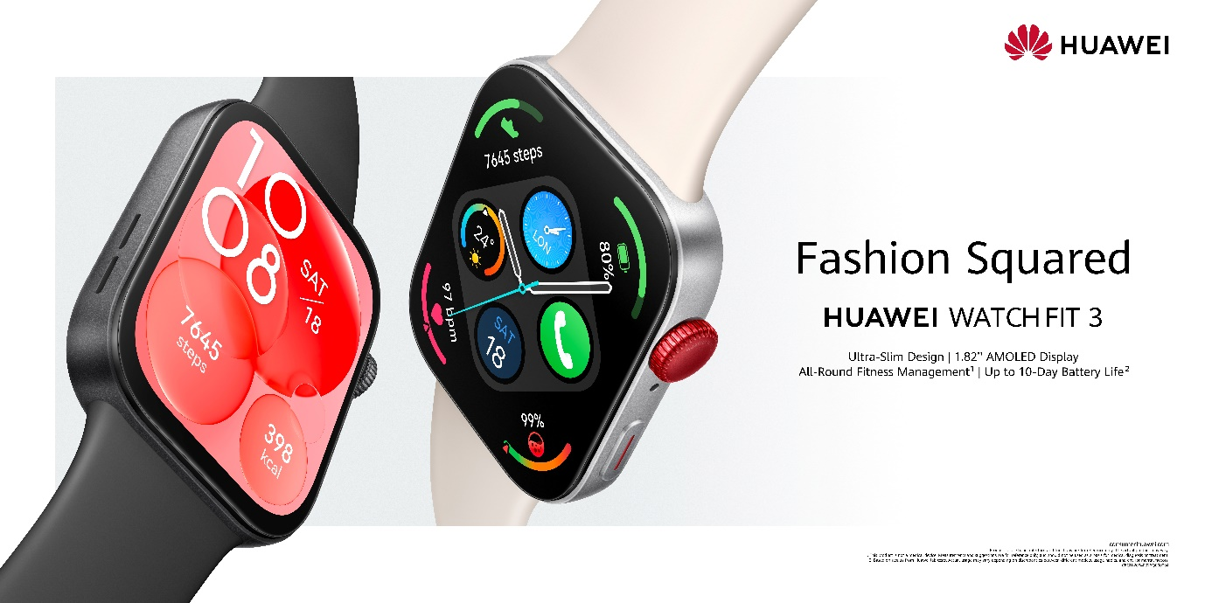

* Este smartwatch de Huawei aporta nuevos elementos de diseño e innovaciones en salud y deporte que revitalizan la industria de los werables.

Mantener un perfil estilizado, innovador y a la moda, ha sido el principio rector del diseño de la serie de relojes cuadrados Huawei WATCH FIT desde su creación. Tras cuatro años y tres generaciones, el [**HUAWEI WATCH FIT 3**](https://consumer.huawei.com/cl/offer/wearables/watch-fit3-buy/) debuta con nueva tecnología y un estilo renovado. Presenta una actualización integral del diseño cuadrado, la artesanía de los materiales y el modo interactivo, innovando cohesivamente los elementos del smartwatch como parte de su concepto "*Moda al cuadrado*”.

El concepto **Fashion Forward** de Huawei lidera las tendencias en wearables combinando la estética con el rendimiento en un innovador diseño cuadrado. Gracias al enfoque único del **HUAWEI WATCH FIT 3**, la marca no sólo es pionera en innovaciones estéticas, sino que también introduce una nueva forma de llevar un estilo de vida saludable y a la moda.

El reloj también incorpora completas actualizaciones de deportes y salud: los usuarios podrán disfrutar de una experiencia con la app StayFit mejorada, así como de la introducción de los nuevos TruSleepTM 4.0 y TruSeenTM 5.5 para un monitoreo completo de la salud; además podrán explorar 5 nuevos modos deportivos, incluidos eSports y padel, así como sugerencias de deportes inteligentes.

**Estilo *FIT*: moda, innovación y delgadez**

El **HUAWEI WATCH FIT 3** transforma la esfera rectangular de sus generaciones anteriores en un nuevo y versátil diseño cuadrado. La caja del reloj presenta bordes redondeados y angulosos y añade un colorido exterior de corona cepillada al sol, consiguiendo una llamativa mezcla visual de colores y un diseño innovador que encarna una actitud juvenil y atrevida. Complementado con un cuerpo de aleación de aluminio, el reloj muestra un estilo minimalista con un toque de alta gama.

El reloj también es tan cómodo como elegante: con un **peso de sólo 26 g y un grosor de 9.9 mm**, es el smartwatch cuadrado más ligero y fino de Huawei hasta la fecha. Los usuarios también pueden elegir entre una amplia gama de materiales amables con la piel, como la correa de tejido de nailon gris transpirable. Adopta un diseño "Link" que permite sólo pulsar para soltar, con el que las correas del reloj se pueden quitar y poner rápidamente con sólo pulsar una vez para cambiar de correa según tu estado de ánimo o tu outfit.

El **HUAWEI WATCH FIT 3 incorpora una amplia pantalla AMOLED 2.5D** ultraligera de 1.82 pulgadas que alcanza una relación pantalla cuerpo del 77.4%, ofreciendo un aumento del 10% en el área de visualización para una experiencia visual más amplia. La pantalla también soporta un brillo máximo de 1,500 nits y se ajusta automáticamente al entorno, garantizando una visibilidad óptima en condiciones de luz tenue o brillante.

**Seguimiento del estado físico de última generación**

El **HUAWEI WATCH FIT 3** actualiza exhaustivamente sus funciones deportivas en torno a tres áreas de los hábitos del usuario: comer, moverse y mantenerse en forma. Para ayudar a las personas a alimentarse mejor, la aplicación Stay Fit se ha actualizado para ofrecer un entrenador personal de control de peso desde la muñeca. Cuenta con una base de datos global actualizada de calorías dietéticas en 50 países y regiones, y proporciona análisis nutricionales para promover una dieta equilibrada y un régimen de ejercicio, haciendo que el control de peso sea más sencillo y científico.

Para animar a los usuarios a moverse, el **HUAWEI WATCH FIT 3** introduce las Sugerencias Inteligentes. Cuando no se alcancen los objetivos de actividad diaria o de pérdida de grasa, el reloj sugerirá tipos de ejercicio y duración en función de tus hábitos y de las condiciones meteorológicas, conociéndote mejor de lo que podría conocerte un entrenador personal.



También incorpora funciones centradas en el *Fitness*, que añaden una guía exclusiva y envolvente de audio y animación sobre calentamiento y estiramientos. La propia aplicación **HUAWEI Health ofrece más de 660 cursos de entrenamientos**, incluidas sesiones exclusivas para quemar grasa y esculpir el cuerpo, diseñadas por Pamela Reif, una de las principales influencers mundiales en fitness y estilo de vida, creadas para sudar y ejercitarte. Los usuarios también pueden explorar 5 nuevos modos deportivos Impulsados por HUAWEI TruSport™, que incluyen pádel, eSports y fútbol; en total hay más de 100 modos deportivos que abarcan actividades urbanas, al aire libre, indoor y acuáticas.

**Conoce tu salud con mayor precisión e innovación**

Equipado con la última tecnología de monitoreo del sueño basado en la ciencia, **HUAWEI TruSleep™ 4.0**, el **HUAWEI WATCH FIT 3 ofrece un seguimiento del sueño más preciso**. Además, la nueva función Control de la Respiración al Dormir permite a los usuarios dormir con mayor tranquilidad. Su delgado diseño garantiza que el reloj pueda llevarse cómodamente durante todo el día y toda la noche, haciendo que casi ni lo sientas en la muñeca mientras duermes.

Consu tecnología **HUAWEI TruSeen™ 5.5** mejora la precisión del monitoreo de la frecuencia cardiaca. El algoritmo incluye ahora una función de autoaprendizaje, que optimiza las capacidades de seguimiento en escenarios donde las señales son débiles. También se ha introducido el Análisis de Arritmias por Ondas de Pulso, capaz de identificar riesgos de arritmia.

Las mujeres que buscan una mejor gestión de la salud reproductiva también pueden disfrutar de la nueva Vista del Calendario, que les permite ver con un sólo vistazo la información del ciclo menstrual actual, anterior y próximo. La nueva incorporación de la función de Registro de Síntomas directamente desde el reloj facilita el registro de los datos menstruales, proporcionando un cuidado integral de la salud de la mujer.

**Experiencia centrada en el usuario**

Con una sola carga, el **HUAWEI WATCH FIT 3 puede ofrecer hasta 10 días** de duración de la batería para darle a los usuarios más de una semana de actividad. Incluso con un uso más intenso, la capacidad típica puede durar hasta 7 días. Además, el HUAWEI WATCH FIT 3 se carga rápidamente, necesitando sólo 10 minutos de carga para tener batería suficiente para un día de uso entero.

La interfaz visual del **HUAWEI WATCH FIT 3** también se ha mejorado como parte de su completa renovación de diseño, introduciendo un nuevo estilo con ricos esquemas de color y un diseño tipo revista con fuentes ampliadas. La interfaz UX también se ha diseñado para ser más envolvente; por ejemplo, el color de fondo del modo Deportes ahora cambia con la frecuencia cardiaca, para que los usuarios puedan entender instintivamente la información con sólo mirar la pantalla.

El **HUAWEI WATCH FIT 3 es compatible con el asistente inteligente HUAWEI Assistant-TODAY**, que mantiene un diseño unificado con el ecosistema de productos EMUI, garantizando un acceso rápido a herramientas e información como el clima, el control de música y más.

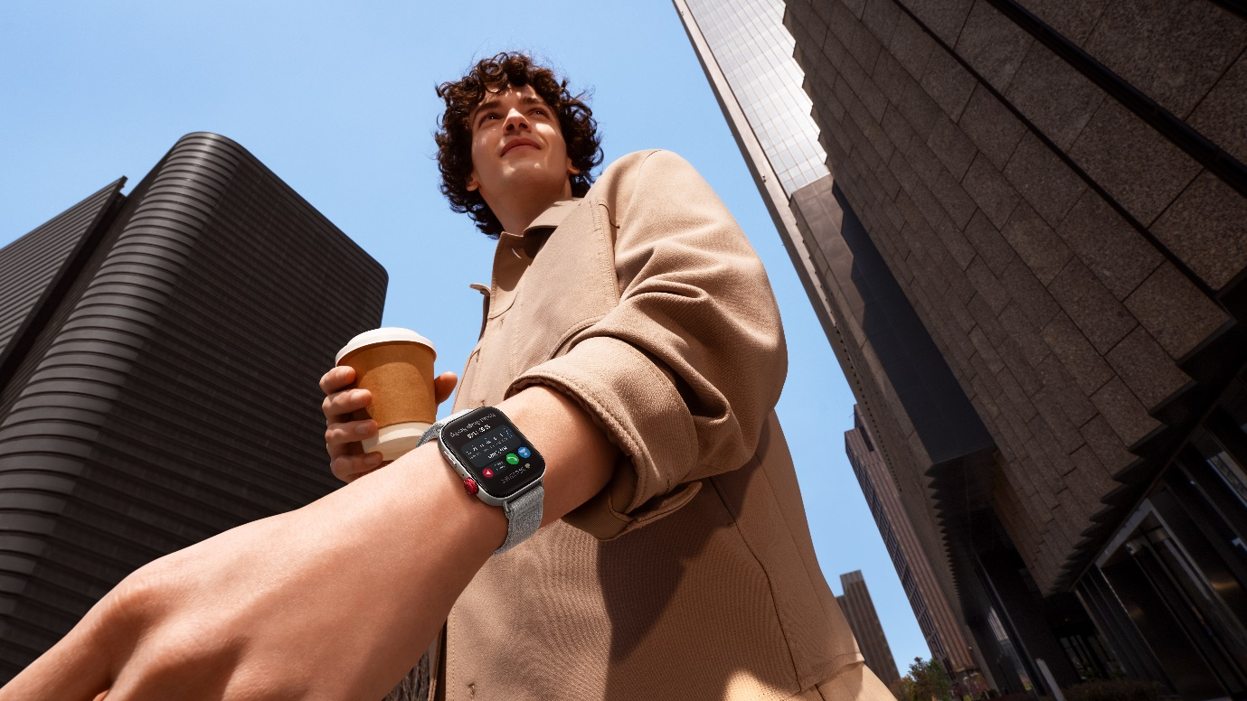

Con los estilos de vida cada vez más diversificados de los jóvenes, también se han mejorado las funciones del **HUAWEI WATCH FIT 3**, que admite reproducción de música, obturador remoto y notificaciones (mensajes de texto, aplicaciones sociales), respuestas rápidas de mensajería, el tiempo, etc.

**El siguiente paso en el futuro de los wearables de Huawei**

En esta nueva década de dispositivos, Huawei sigue liderando la tendencia mundial de los smartwatches con una filosofía estética diversa. Los wearables recientes y futuros de la marca ofrecen tanto la elegancia clásica de las formas redondas como la frescura de moda de las formas cuadradas, en consonancia con las preferencias estéticas y los gustos de moda individuales.

**Precios especiales por su llegada a Chile**

El [**HUAWEI WATCH FIT 3**](https://consumer.huawei.com/cl/offer/wearables/watch-fit3-buy/)ya está disponible en [Tienda Online Oficial de Huawei](https://consumer.huawei.com/cl/offer/) a un precio especial de preventa, en que por un depósito de $20.000, pagas un saldo de final de $109.990 y te llevas de regalo los HUAWEI FreeBuds SE 2, el seguro HUAWEI Care Protección de Accidente de pantalla por 12 Meses (1 uso) y el seguro HUAWEI Care Garantía Extendida para FIT series 12 Meses Clase B.

**###**

**Acerca de Huawei Consumer Business Group**

Los productos y servicios de Huawei están disponibles en más de 170 países y son utilizados por más de una tercera parte de la población mundial. El conglomerado cuenta con catorce centros de investigación y desarrollo en Alemania, Suecia, Rusia, India y China. Huawei Consumer Business Group (CBG) es una de las tres unidades de negocio de la compañía, la cual cubre smartphones, PCs, tablets, wearables, audio, monitores y pantallas, lentes inteligentes, telemática y servicios en la nube. La red global de Huawei ha sido construida con más de 30 años de experiencia en la industria de las telecomunicaciones, y se ha dedicado a brindar los últimos avances tecnológicos a consumidores alrededor del mundo. Para más información, visita: [https://consumer.HUAWEI.com](https://urldefense.com/v3/__https:/consumer.HUAWEI.com__;!!BupLon6U!sDUgY2hshPavgUNoC24eb3lgXMh_mz1IzgC6UhAbShQDS3zIdxdJ38CvgDrvnqF-FYkbpDUC1Aw8N56TWtZQXqAuswf77mcgiA$)

**Para actualizaciones regulares de HUAWEI Consumer BG, por favor síguenos en:**

**Facebook:**<https://www.facebook.com/HuaweimobileCL/>

**YouTube:**<https://www.youtube.com/@HuaweiDeviceChile>

**Instagram:**<https://www.instagram.com/huaweimobilecl/>

**Contacto de prensa another:**

Elina Ambriz Valencia / PR Executive

[elina.ambriz@another.co](mailto:elina.ambriz@another.co)

+56 9 3514 0258

Tamara Marambio / Senior PR Expert

[tamara.marambio@another.co](mailto:tamara.marambio@another.co)

+56 9 3022 0833